РЕФЕРАТ

Отчет 34 с., 29 рис., 1 табл., 11 источн.

КЛИЕНТСКАЯ ЧАСТЬ, ИНТЕРНЕТ-РЕСУРС, ВЕБ-ТЕХНОЛОГИИ, РАЗРАБОТКА, МИР МУЗЫКИ, ИНТЕРНЕТ-МАГАЗИН, ОПТИМИЗАЦИЯ, МАГАЗИН МУЗЫКАЛЬНЫХ ИНСТРУМЕНТОВ

Объект исследования – интернет-ресурс «Мир музыки».

Целью работы была разработка клиентской части интернет-ресурса “Мир Музыки”. Использовались методы создания веб-страницы и межстраничной навигации.

Результат работы представляет собой внедрение клиентской логики при помощи JavaScript, создании 12 веб-станиц, а также оптимизации интернет-ресурса для мобильных устройств

Результат проведенной работы можно применять в разработке различных интернет-магазинах. Имеющих такую же клиентскую логику.

СОДЕРЖАНИЕ

СОДЕРЖАНИЕ 4

ПЕРЕЧЕНЬ СОКРАШЕНИЙ 6

ВВЕДЕНИЕ 8

1 ОБЩИЕ СВЕДЕНИЯ 9

1.1 Наименование клиентской части интернет-ресурса 9

1.2 Функциональное назначение как совокупность свойств клиентской части интернет-ресурса, определяемых конкретными особенностями набора функций, способных удовлетворять заданным или подразумеваемым потребностям 9

1.3 Прикладное программное обеспечение, необходимое для разработки и функционирования клиентской части интернет-ресурса. 10

2 ОПИСАНИЕ ЛОГИЧЕСКОЙ СТРУКТУРЫ 11

2.1 Анализ предметной области разрабатываемой клиентской части интернет-ресурса 11

2.2 Обоснование выбора технологий разработки клиентской части интернет-ресурса 15

2.3 Создание веб-страниц клиентской части интернет-ресурса с использованием технологий HTML, CSS и JavaScript 16

2.3.1 Главная страница 17

2.3.2 Страница регистрации 18

2.3.3 Страница популярных товаров 18

2.4 Создание межстраничной навигации 22

2.5 Реализация слоя клиентской логики веб-страниц с применением технологии JavaScript 24

3 АДАПТАЦИЯ КЛИЕНТСКОЙ ЧАСТИ ИНТЕРНЕТ-РЕСУРСА 27

3.1 Адаптация клиентской части интернет-ресурса для основных браузеров 27

3.2 Адаптация клиентской части интернет-ресурса для стационарных и мобильных устройств 31

ЗАКЛЮЧЕНИЕ 33

СПИСОК ИСПОЛЬЗУЕМЫХ ИСТОЧНИКОВ 34

ПЕРЕЧЕНЬ СОКРАШЕНИЙ

|  |  |
| --- | --- |
| API | – Application Programming Interface (Интерфейс прикладного программирования), описание способов, которыми одна компьютерная программа может взаимодействовать с другой программой. |
| CSS | – Cascading Style Sheets (Каскадные таблицы стилей), это язык таблиц стилей, используемый для описания представления документа |
| HTML | – Hyper Text Markup Language (Язык разметки гипертекста), является стандартным языком разметки для документов, предназначенных для отображения в веб-браузере. |
| IP | – Internet Protocol (Интернет-протокол), это коммуникационный протокол сетевого уровня в наборе интернет-протоколов для ретрансляции дейтаграмм через границы сети. |
| JS | – JavaScript, мультипарадигменный язык программирования. |
| px | – Pixels (Пиксель), наименьший логический элемент двумерного цифрового изображения в растровой графике. |
| URL | – Uniform Resource Locator (Единый локатор ресурсов) - это ссылка на веб-ресурс, указывающая его местоположение в компьютерной сети и механизм его извлечения. |

ВВЕДЕНИЕ

Цель данной курсовой работы – разработать и оптимизировать интернет-ресурс магазин “Мир музыки” максимизировать удобство использования и эффективность продажи музыкальных инструментов. Такой ресурс будет предоставлять потенциальным клиентам уникальную возможность приобрести необходимый им инструмент в удобное для них время и место. Для достижения этой цели были поставлены следующие задачи:

1. изучить основные принципы работы интернет-магазинов;
2. оптимизировать функционал и удобство использования интернет-ресурса "Мир Музыке" для мобильных устройств;
3. оценить эффективность интернет-ресурса "Мир Музыке" в удобстве пользователя и сравнить их с другими интернет-ресурсами;

Объектом исследования является клиентская часть интернет-ресурса, в то время как предметом исследования являются методы и технологии, используемые для ее разработки и оптимизации.

Структура курсовой работы включает в себя введение, основную часть, заключение и приложения. Основная часть содержит подробное описание процесса разработки клиентской части интернет-ресурса, включая выбор технологий, создание веб-страниц и организацию межстраничной навигации. Заключение подводит итоги работы и формулирует выводы. Приложения содержат дополнительные материалы, использованные в процессе работы.

1 ОБЩИЕ СВЕДЕНИЯ

1.1 Наименование клиентской части интернет-ресурса

Наименование клиентской части интернет-ресурса “Мир музыки”. На основе выбранной темы было решено сделать интернет-магазин музыкальных инструментов с названием “Мир музыки”.

1.2 Функциональное назначение как совокупность свойств клиентской части интернет-ресурса, определяемых конкретными особенностями набора функций, способных удовлетворять заданным или подразумеваемым потребностям

Функциональное назначение клиентской части интернет-ресурса магазина "Мир Музыки" включает в себя следующие основные функции:

1. просмотр товаров: Пользователь может просматривать различные категории товаров, таких как музыкальные инструменты и аксессуары, а также электронные устройства для прослушивания и записи музыки;
2. информация о товарах: Каждая категория товаров имеет свою собственную страницу, на которой содержится описание, цена, изображения, необходимая для принятия решения о покупке;
3. добавление в корзину: Пользователь может выбрать нужные товары и добавить их в корзину;
4. регистрация пользователя: Клиенты имеют возможность зарегистрироваться на сайте;
5. обратная связь: Пользователи могут связаться с магазином через специальную форму обратной связи для задания вопросов, получения дополнительной информации или разрешения проблем;

Клиентская часть интернет-ресурса магазина "Мир Музыки" предоставляет удобный и интуитивно понятный интерфейс для поиска и покупки музыкальной продукции, а также создает комфортные условия для взаимодействия с клиентами.

1.3 Прикладное программное обеспечение, необходимое для разработки и функционирования клиентской части интернет-ресурса.

Для разработки клиентской части интернет-ресурса была выбрана среда разработки Visual Studio Code. Такой выбор был сделан за счет ее гибкости в использовании и возможностью добавлять различные модули, например модуль Live Server [https://marketplace.visualstudio.com/items?itemName](https://marketplace.visualstudio.com/items?itemName=ritwickdey.LiveServer)

[=ritwickdey.LiveServer](https://marketplace.visualstudio.com/items?itemName=ritwickdey.LiveServer)[1] который позволяет создать временную серверную составляющую веб-страницы, также полезным модулем является Lorem ipsum <https://marketplace.visualstudio.com/items?itemName=Tyriar.lorem-ipsum>[2], данный модуль генерирует связанный большого размера, это очень полезно при проверке добавления новых функция на веб-страницу.

Тестирования проводились на Ноутбуке MSI Pulse GL66 12UEK с разрешением экрана 1920 на 1080, в браузерах Яндекс.Браузе и Google Chrome, а также на мобильном устройстве BV9600Pro с разрешением экрана 1080 на 2248 пикселей в браузере Google Chrome. Благодаря разным видам устройств удалось провести более обширное тестирование.

2 ОПИСАНИЕ ЛОГИЧЕСКОЙ СТРУКТУРЫ

2.1 Анализ предметной области разрабатываемой клиентской части интернет-ресурса

Разработанный веб-сайт представляет собой частичную реализацию функционала полноценного интернет-ресурса, поскольку отсутствует серверная часть сайта, что выходит за рамки изучаемой дисциплины. Однако, весь функционал клиентской части сайта успешно реализован. Несмотря на отсутствие серверной части, был сделан альтернативный функционал с помощь языка JS, на основе практических заданий проходимого курса.

В целях разработки эффективной клиентской части интернет-ресурса необходимо провести анализ предметной области. Анализ предметной области является важным этапом, позволяющим получить полное представление о требованиях пользователей, особенностях функциональности и возможностях будущего интернет-ресурса.

Для более глубокого понимания работы и функционала этого веб-ресурса планируется провести сравнительный анализ (таблица 1) с аналогичными проектами, такими как <https://mirm.ru/>[3] (рисунок 1.1), <https://www.muztorg.ru/>[5] (рисунок 1.2), <https://www.muzblock.ru/>[4] (рисунок 1.3), <https://dynatone.ru/>[6] (рисунок 1.4). Этот анализ позволит лучше рассмотреть функционал интернет-ресурсов и оценить эффективность и удобство пользования для клиента.

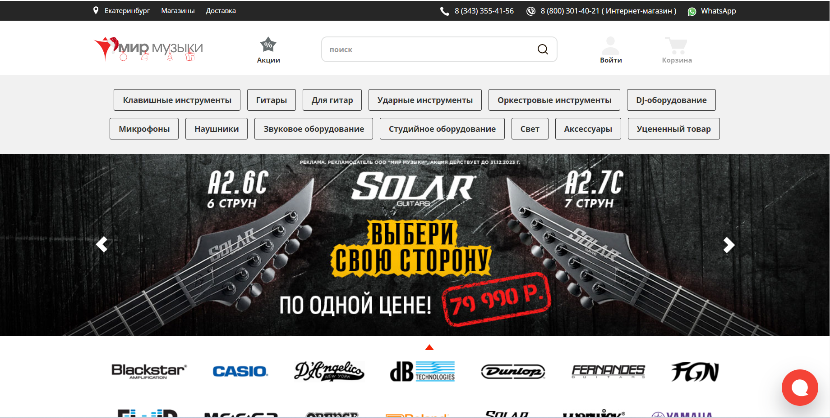

Рисунок 1.1 - Изображение 1-го анализированного интернет-магазина “Мир Музыки”

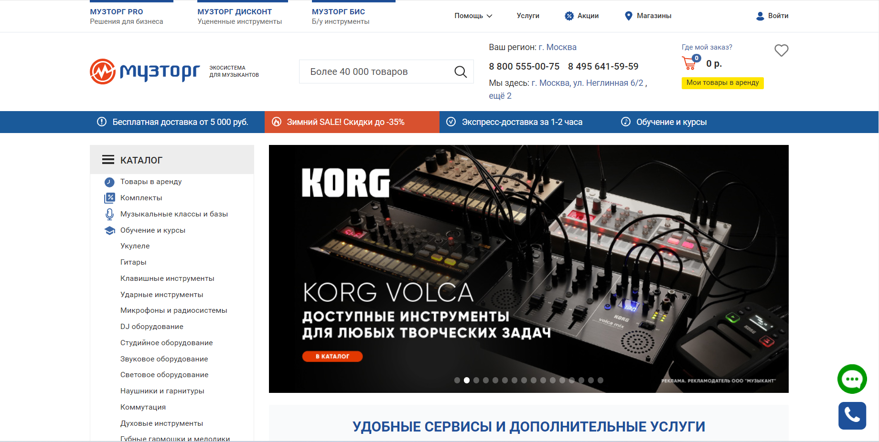

Рисунок 1.2 - Изображение 2-го анализированного интернет-магазина “Музторг”

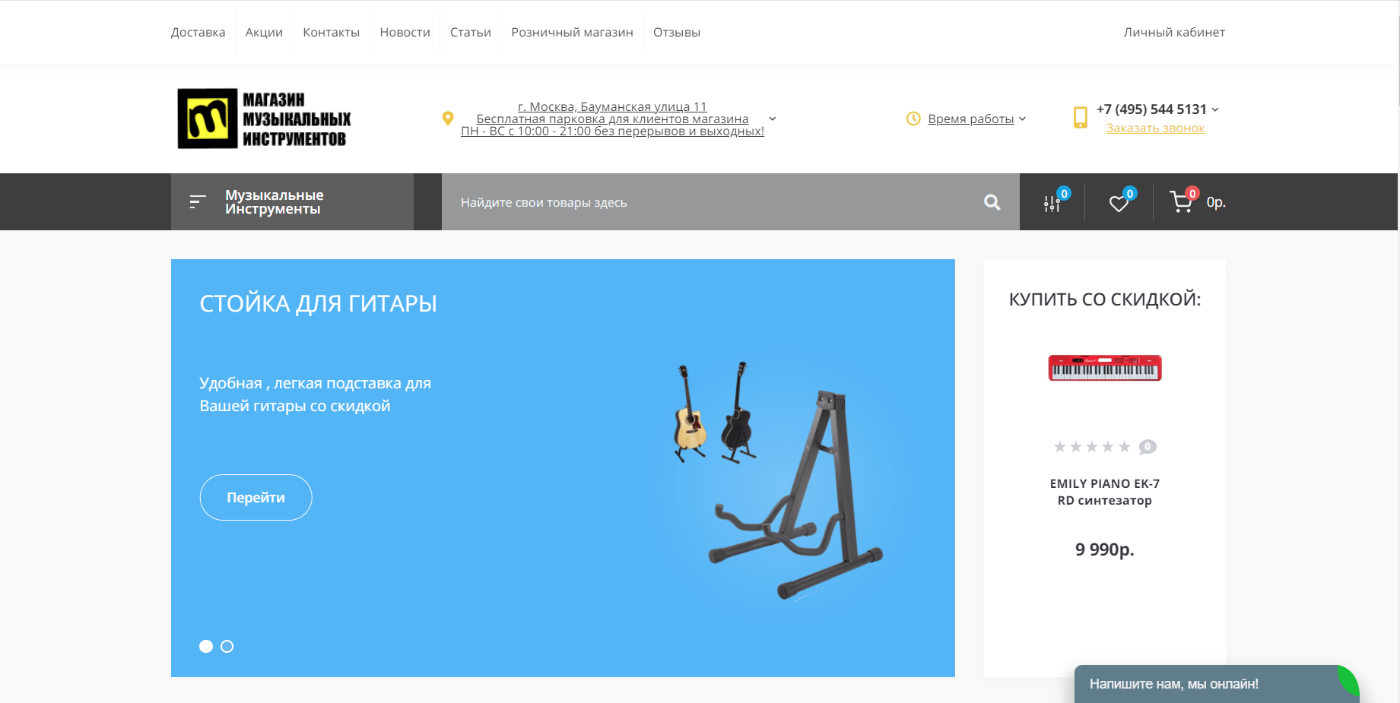

Рисунок 1.3 - Изображение 3-го анализированного интернет-магазина “Мазилок”

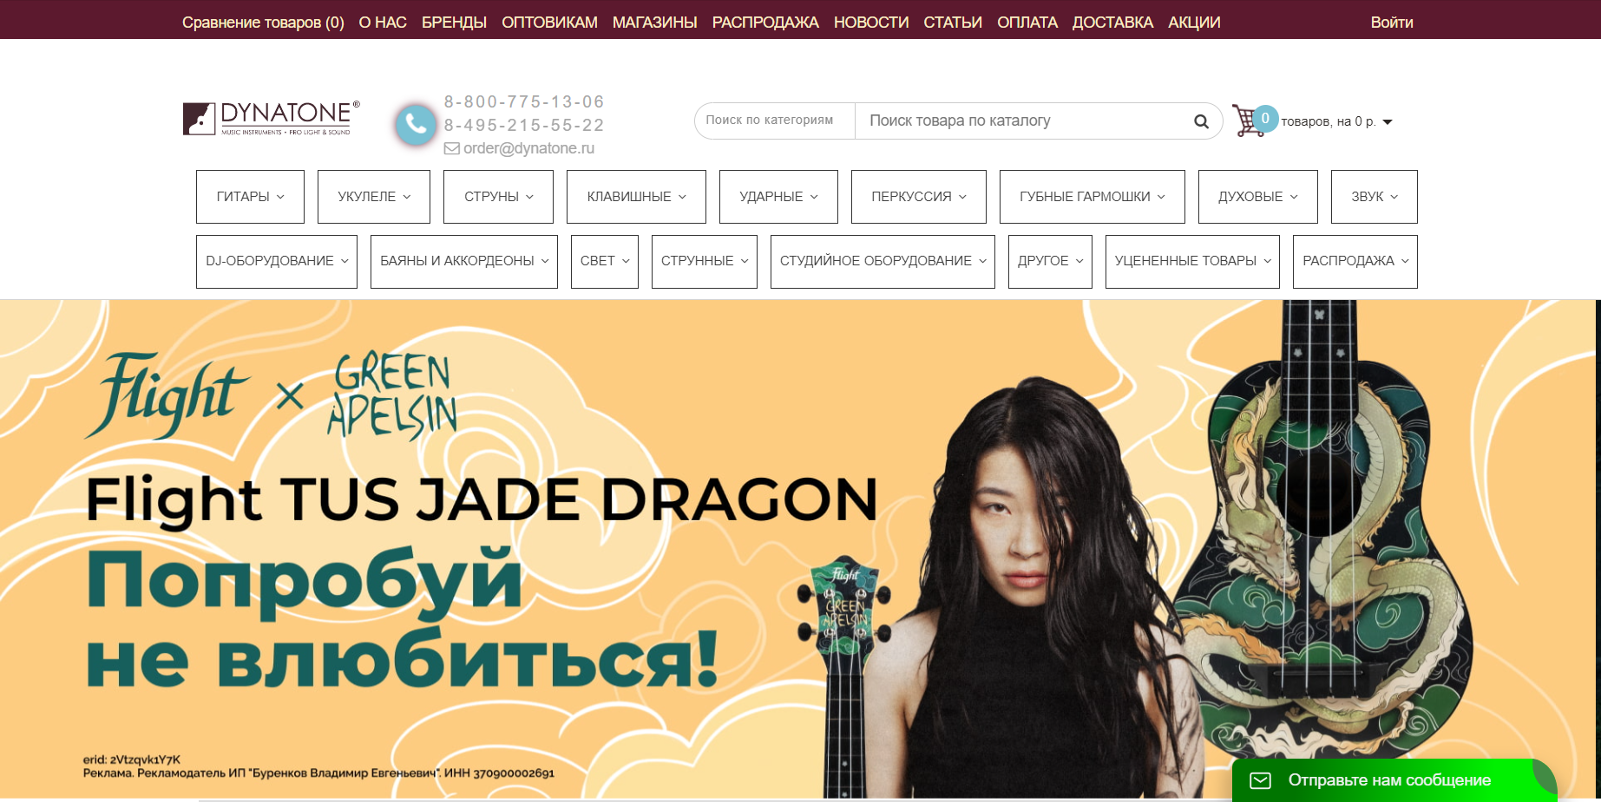

Рисунок 1.4 - Изображение 4-го анализированного интернет-магазина “Динатон”

Таблица 1 - Сравнение интернет-ресурсов в предметной области

|  |  |  |  |  |
| --- | --- | --- | --- | --- |
| **Свойство** | **mirm.ru/** | **www.muztorg.ru/** | **www.muzblock.ru/** | **dynatone.ru/** |
| Адаптивность сайта под разные устройства | + | + | + | + |
| Форма связи с магазином | + | + | + | + |
| Контент и его актуальность | + | + | - | + |
| Интуитивно понятный дизайн | + | - | + | - |
| Языки и технологии написания | HTML-5, CSS3, JavaScript 9 | HTML-5, CSS3, JavaScript 9 | HTML-5, CSS3, JavaScript 9 | HTML-5, CSS3, JavaScript 9 |

Вывод: после анализа различных интернет-ресурсов было принято решение о разработке многостраничного сайта, который будет адаптирован под разные устройства. На сайте будет представлена удобная форма связи с магазином, позволяющая увеличить эффективность интернет-ресурса.

2.2 Обоснование выбора технологий разработки клиентской части интернет-ресурса

Выбор технологий разработки для данной работы представляет собой ключевой этап, определяющий основу функциональности, эффективность и дальнейшую гибкость интернет-ресурса. В контексте создания клиентской части интернет-ресурса, который является объектом данной работы, основной упор делается на использование HTML, CSS и JS.

HTML представляет собой современный стандарт разметки, предоставляющий более семантический и структурированный подход к созданию веб-страниц.

CSS предоставляет широкий спектр возможностей для оформления веб-страниц. CSS включает в себя богатую анимацию, гибкие макеты, градиенты, тени и другие эффекты, позволяющие создавать эстетически приятный и адаптивный дизайн без использования изображений.

JS является мощным языком программирования, который обеспечивает динамичность и интерактивность веб-страниц. По сравнению с альтернативными языками, JavaScript предлагает широкий спектр библиотек и фреймворков, что делает его универсальным выбором для создания сложных интерфейсов и функциональных возможностей.

Кроме того, HTML, CSS и JS высоко совместимы с мобильными устройствами и поддерживаются большинством современных браузеров. Это обеспечивает создание веб-приложения, которое будет корректно отображаться и работать на различных платформах и устройствах, что важно в контексте современной многообразной аудитории пользователей.

Вывод: Выбор данных технологий обоснован их широким применением в современной веб-разработке и поддержкой большинством браузеров.

2.3 Создание веб-страниц клиентской части интернет-ресурса с использованием технологий HTML, CSS и JavaScript

Одним из ключевых этапов разработки интернет-ресурса является создание клиентской части. Создание веб-страницы основано на использовании HTML, CSS, а также JS. Это основные технологии, использующиеся в правильной работе функционала сайта.

Каждая страница представляет собой разные HTML файлы, содержавшие различный контент, однако в процессе создания используется общий алгоритм, который гарантирует связь и целостность всего интернет-ресурса. HTML применяется для определения структуры и содержимого страницы, CSS3 – для оформления элементов, а JavaScript обеспечивает взаимодействие с интерактивными объектами сайта.

К страница также содержит в себе метатеги, которые играют важную роль в корректном отображении контента. Например, метатег `<meta charset="UTF-8">` определяет кодировку символов для правильного отображения текста, а <meta name="viewport" content="width=device-width, initial-scale=1"> ` задает параметры масштабирования страницы для различных устройств, обеспечивая адаптивность контента.

2.3.1 Главная страница

На главной странице сразу представлена информация как связаться с магазином, гиперссылки “Написать письмо” и номер телефона автоматически переносят пользователя на e-mail или в приложение звонка если вы на мобильном устройстве. Далее идет список популярных товаров, представленный в виде трансформирующихся картинок (рисунок 2.1).

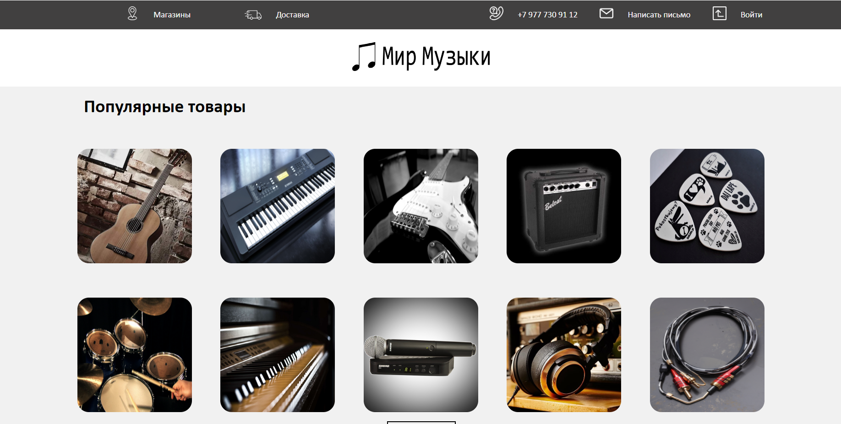

Рисунок 2.1 – Контактная информации и список популярных товаров

Далее на странице расположена секция брендов товаров, и краткая информация о магазине (рисунок 2.2).

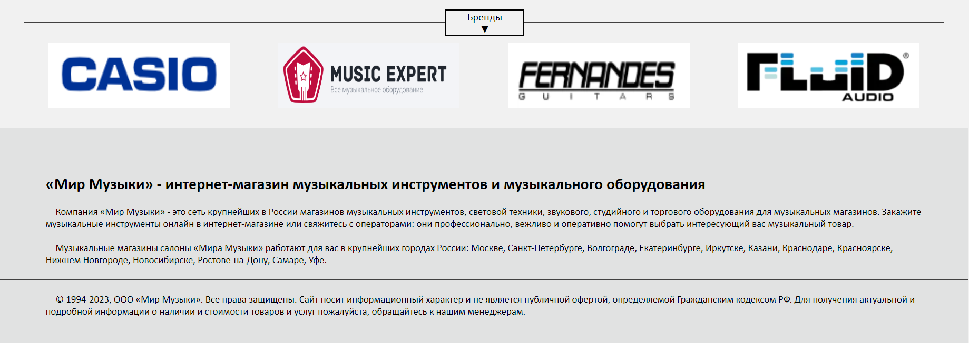

Рисунок 2.2 – Список брендов и сводка о интернет-ресурсе.

2.3.2 Страница регистрации

На странице регистрации расположена форма позволяющая пользователю оставить свои контактные данный для дальнейшей связи с ним (рисунок 2.3).

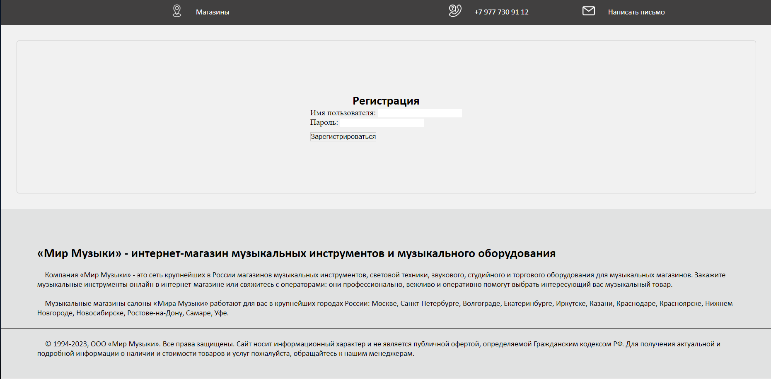

Рисунок 2.3 – Страница регистрации

2.3.3 Страница популярных товаров

Это самая главная часть данного интернет-ресурс, она представляет собой 10 веб-страниц, выполненных в одном стиле. На каждой странице представлены 2 товара и интерактивная корзина (рисунок 2.3.1, рисунок 2.3.2, рисунок 2.3.3, рисунок 2.3.4, рисунок 2.3.5, рисунок 2.3.6, рисунок 2.3.7, рисунок 2.3.8, рисунок 2.3.9, рисунок 2.3.10).

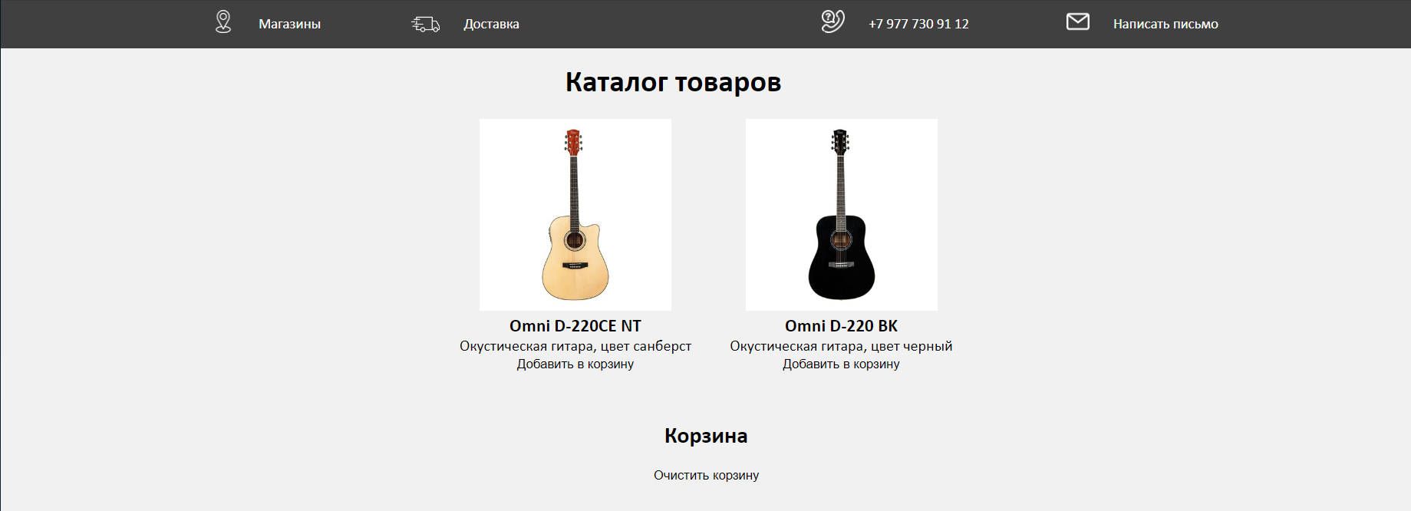

Рисунок 2.3.1 – Каталог товаров гитар

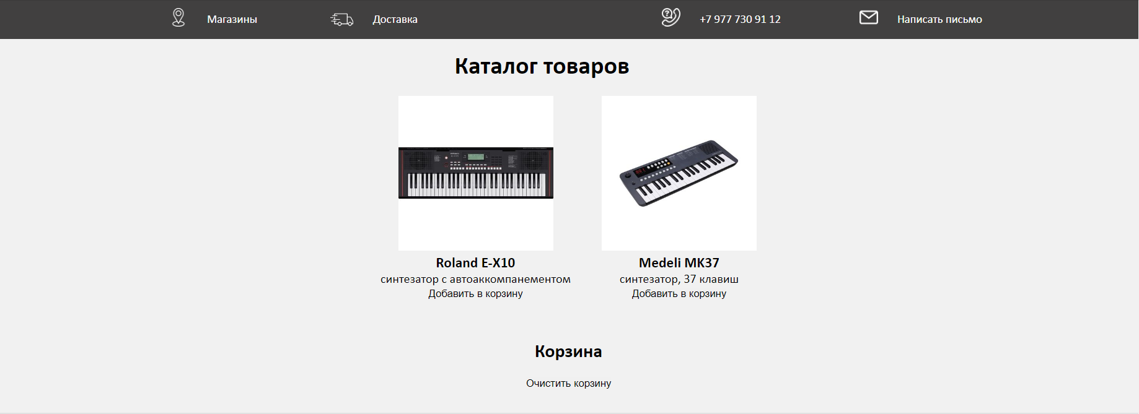

Рисунок 2.3.2 – Каталог товаров синтезаторов

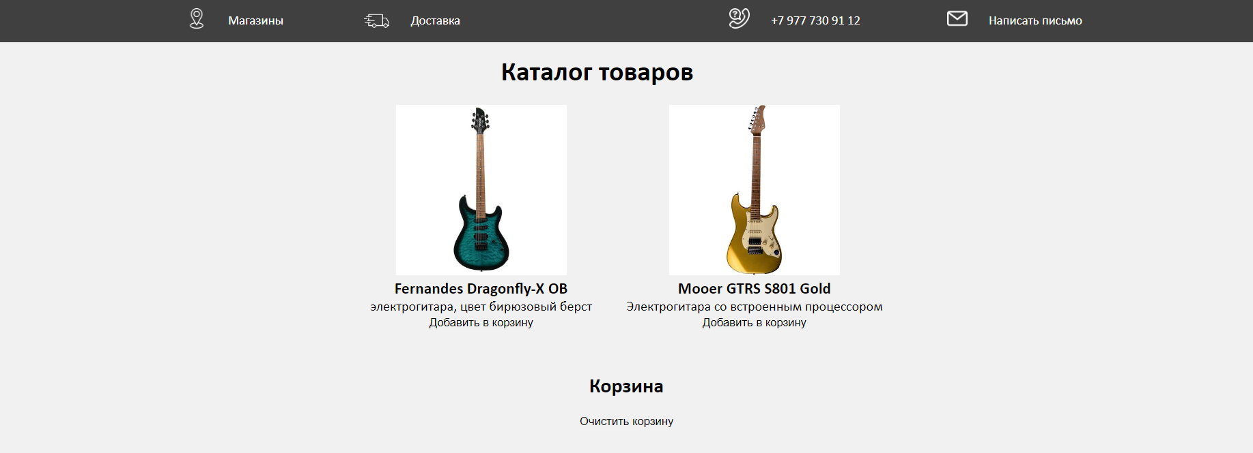

Рисунок 2.3.3 – Каталог товаров электрогитар

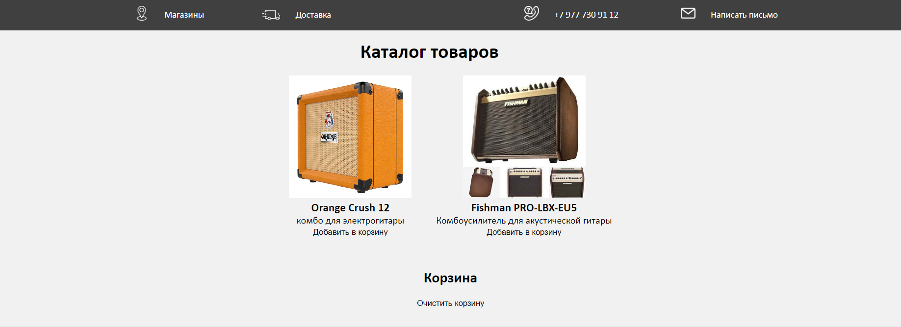

Рисунок 2.3.4 – Каталог товаров комбоуселителей

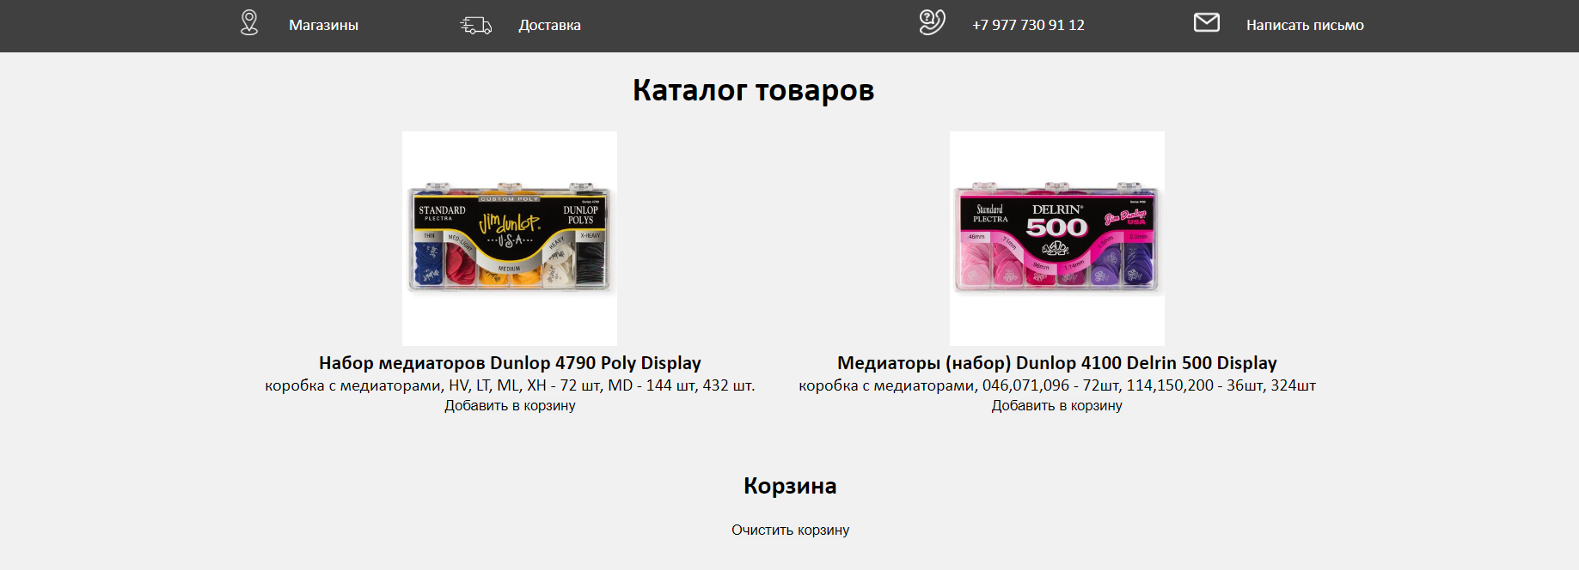

Рисунок 2.3.5 – Каталог товаров медиаторов

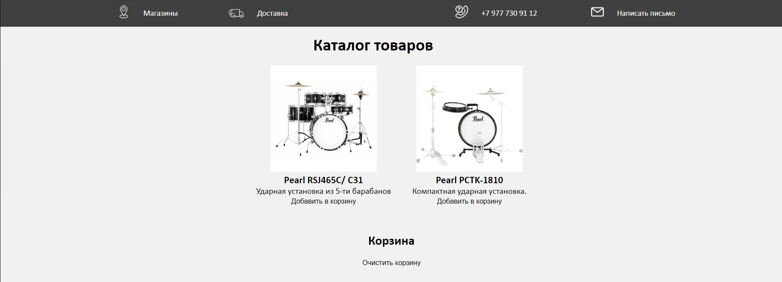

Рисунок 2.3.6 – Каталог товаров барабанных установок

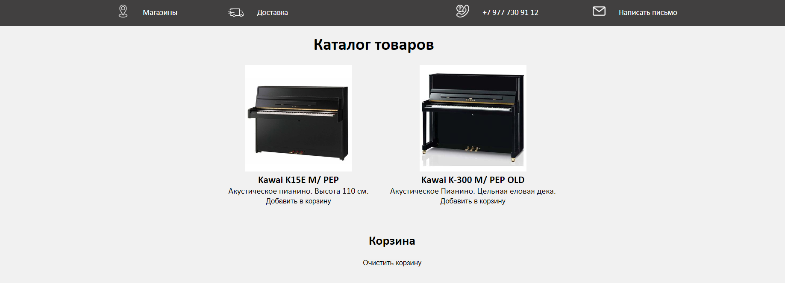

Рисунок 2.3.7 - Каталог товаров пианино

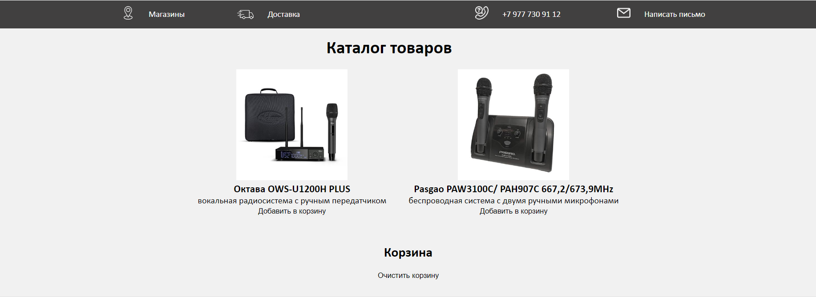

Рисунок 2.3.8 – Каталог товаров радиосистем

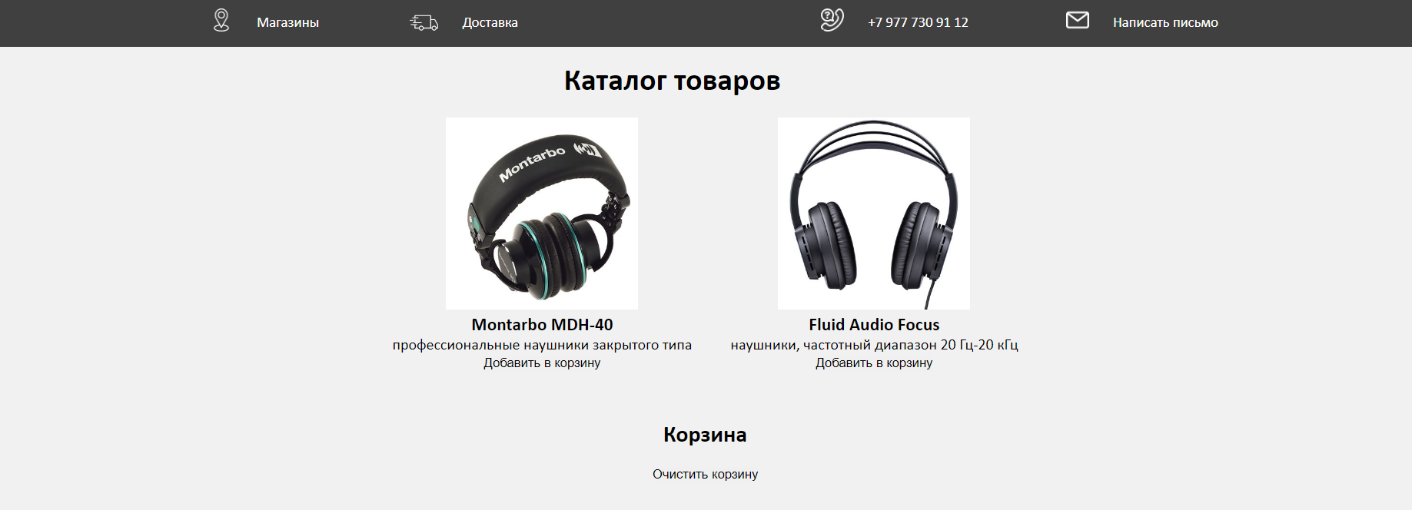

Рисунок 2.3.9 – Каталог товаров студийных наушников

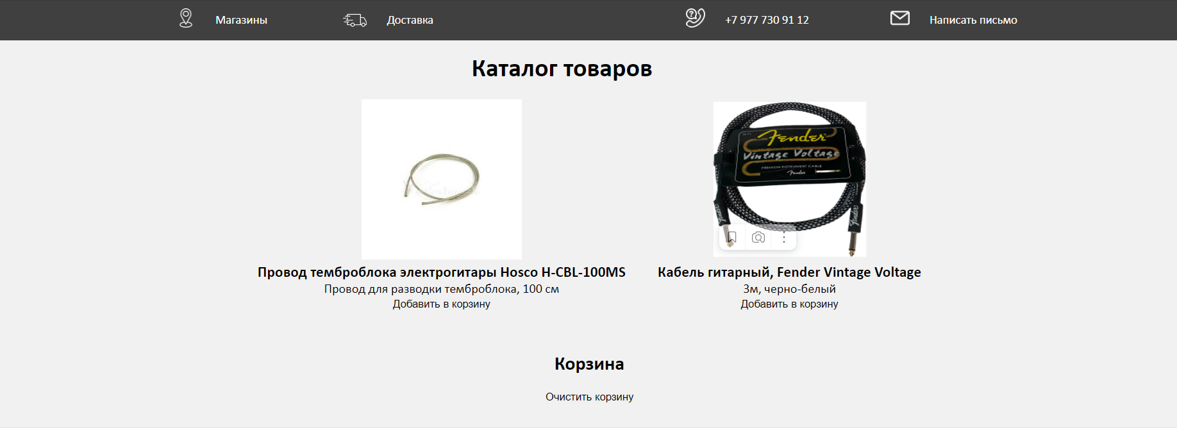

Рисунок 2.3.10 – Каталог товаров проводов

Вывод: Созданный с учетом данной компоновки сайт существенно облегчает пользовательскую навигацию за счет разделения информации на страницы.

2.4 Создание межстраничной навигации

На разработанном интернет-ресурсе межстраничная навигация представлена за счет списка каталогов товара, представленных картинками с товаром. Это позволяет интуитивно выбирать пользователю необходимый товар, а также быстро их находить (рисунок 2.4).

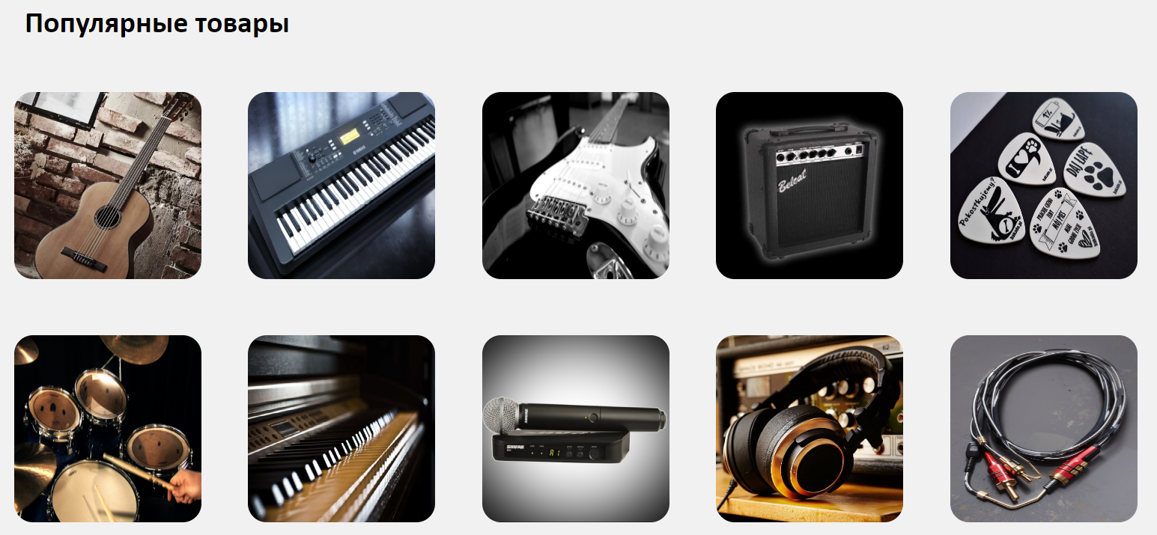

Рисунок 2.4 – Список популярных товаров

Изображенная схема (рисунок 2.5) наглядно представляет организацию переходов между всеми страницами интернет-ресурса. Это упрощает навигацию и позволяет пользователям свободно исследовать контент, переходя между различными частями сайта.

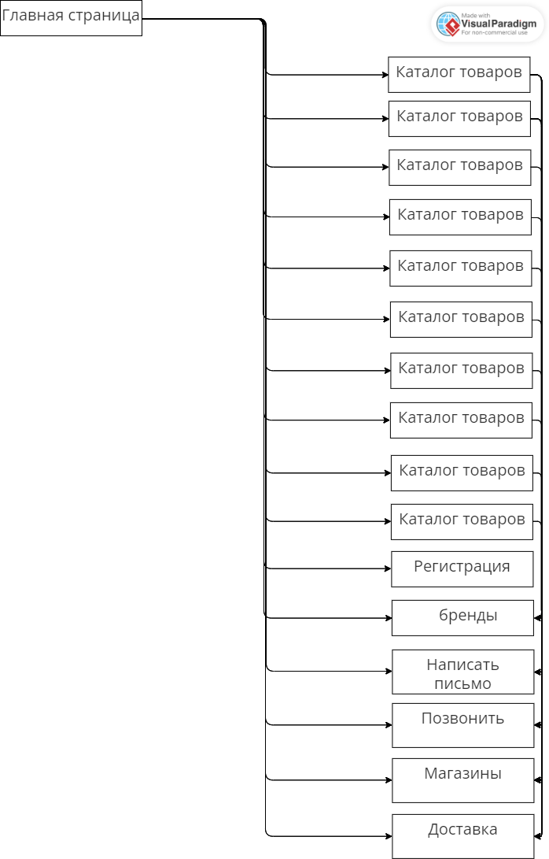

Рисунок 2.5 – Схема межстраничной навигации

2.5 Реализация слоя клиентской логики веб-страниц с применением технологии JavaScript

Данный код (рисунок 2.6) предоставляет пользователю его место нахождения. Данная функция сделана для проверки возможности доставки пользователю его заказа. Функция определения местоположения работает при помощи Яндекс API, однако данная функция работает только с российскими IP, а также не поддерживается иностранными хостингами.

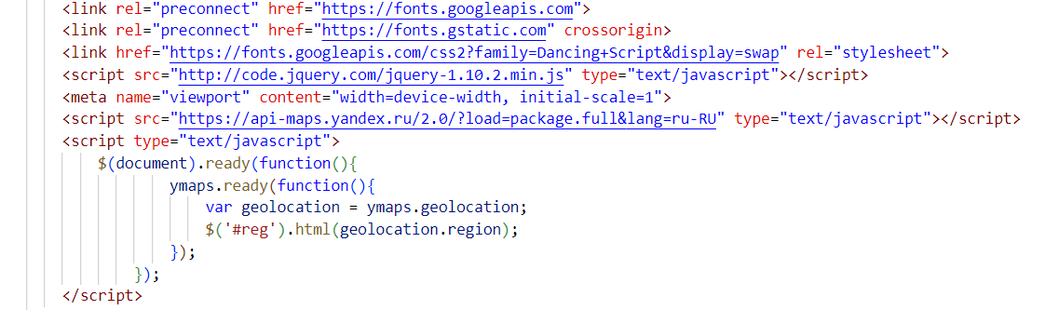

Рисунок 2.6 – Реализация функции поиска местоположения пользователя

Этот код (рисунок 2.7) реализует регистрацию пользователя. При вхоже на страницу регистрации пользователю сразу же предлагается ввести свою почту и придуманный пароль, после чего происходит регистрация. Из-за отсутствия серверной части интернет-ресурса данные о пользователе не сохраняются.

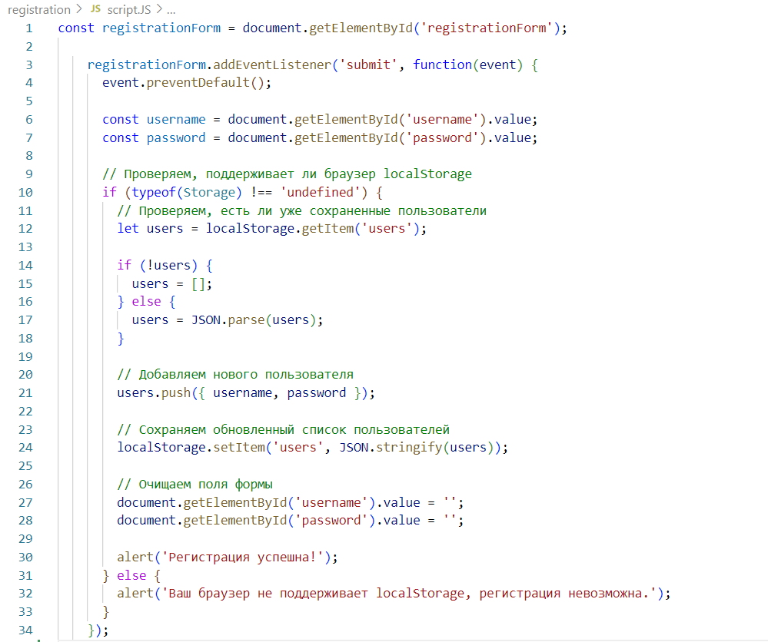

Рисунок 2.8 – Реализация функции регистрации пользователя

Этот код (рисунок 2.9) реализует корзину товаров. Функция корзины предоставляет возможность добавлять товары, а также полностью очищать корзину от товаров. Эти свойства упрощают взаимодействия с пользователем, а также увеличивают эффективность интернет-ресурса.

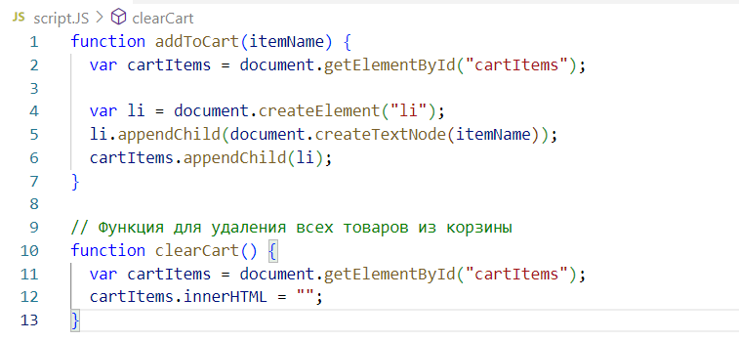

Рисунок 2.9 – Реализация функции добавления и удаления товаров из корзины

Вывод: JavaScript внес существенный вклад в улучшение пользовательского опыта на сайте, обеспечивая интерактивность, адаптивность и удобство взаимодействия.

3 АДАПТАЦИЯ КЛИЕНТСКОЙ ЧАСТИ ИНТЕРНЕТ-РЕСУРСА

3.1 Адаптация клиентской части интернет-ресурса для основных браузеров

Медиа-запросы в CSS позволяют адаптировать веб-страницу для различных устройств и экранов. Они используются для изменения стилей и компоновки элементов в зависимости от размера экрана и других характеристик устройства, на котором отображается страница. Медиа-запросы могут быть использованы для задания разных стилей для мобильных устройств и настольных компьютеров. Стили адаптируются, изменяя размеры текста, расположение элементов, ширину блоков и другие параметры для обеспечения удобства пользовательского опыта на различных устройствах и в различных условиях просмотра. Это позволяет создать адаптивный дизайн, который будет хорошо выглядеть на любом устройстве. Медиа-запросы могут быть заданы в CSS с помощью ключевого слова "@media" и условных выражений, определяющих требования для соответствующих стилей. В представленных стилях (рисунок 3.1.1, рисунок 3.1.2, рисунок 3.1.3, рисунок 3.1.4) применены медиа-запросы для обеспечения адаптивности интерфейса в зависимости от ширины экрана и типа устройства.

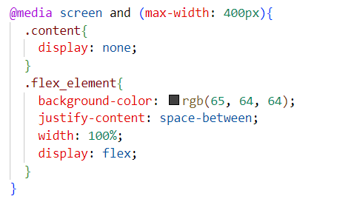

Рисунок 3.1.1 – Реализация медиа-запросов

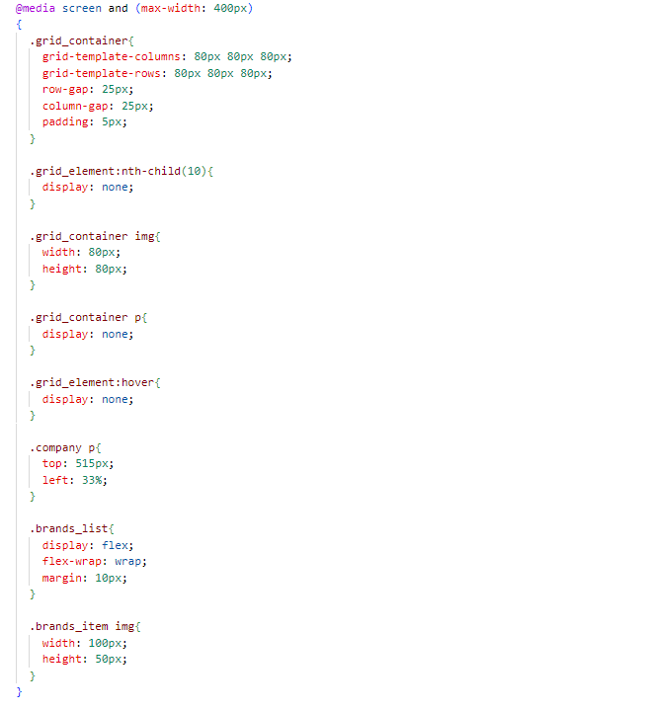

Рисунок 3.1.2 - Реализация медиа-запросов

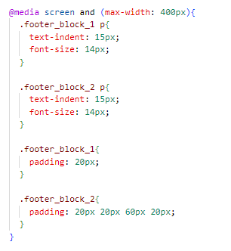

Рисунок 3.1.3 - Реализация медиа-запросов

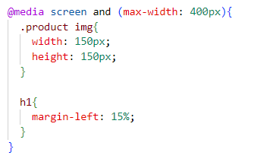

Рисунок 3.1.4 - Реализация медиа-запросов

Разработанный сайт поддерживается разными браузерами (рисунок 3.1.5, рисунок 3.1.6).

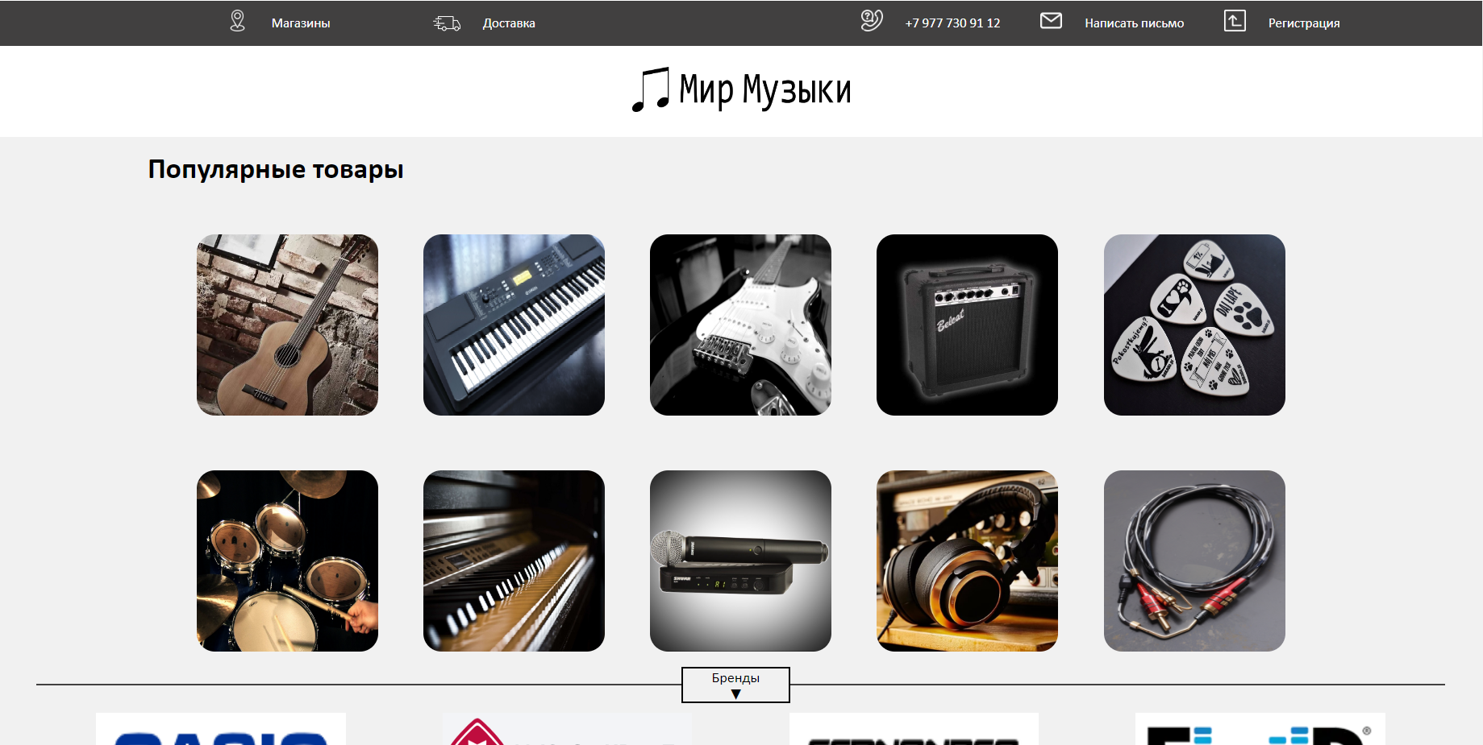

Рисунок 3.1.5 - Ресурс открыт при помощи браузера Яндекс.Браузер

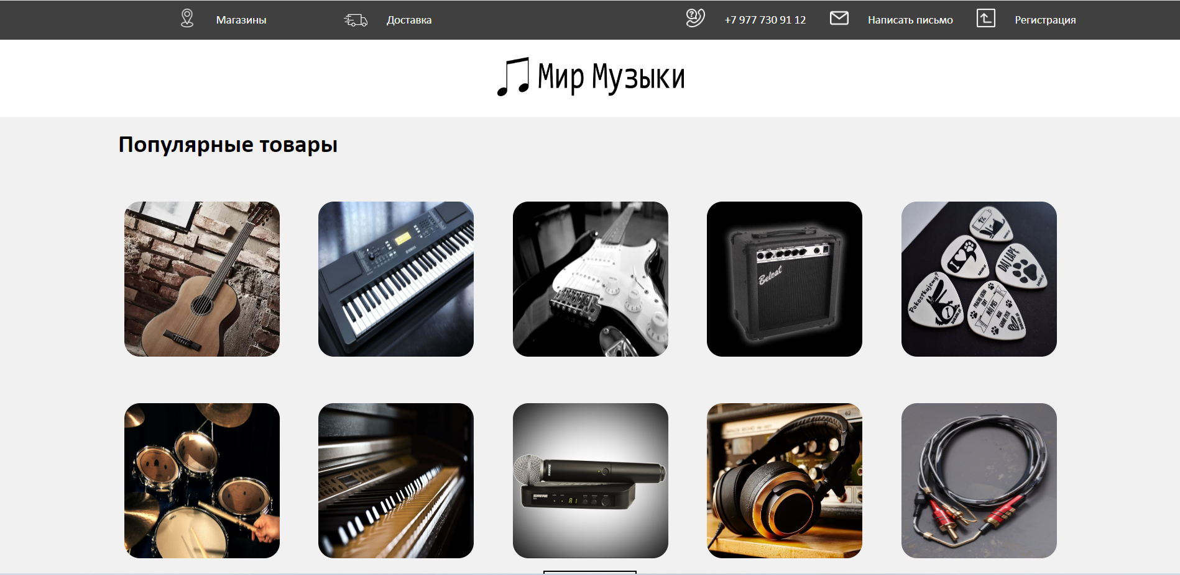

Рисунок 3.1.6 - Ресурс открыт при помощи браузера Google Chrome

3.2 Адаптация клиентской части интернет-ресурса для стационарных и мобильных устройств

Медиа-запросы в CSS используются для создания адаптивного дизайна, который будет отображаться оптимальным образом на разных устройствах и разрешениях экрана. В процессе адаптации для мобильных устройств была применена единица измерения пиксели (`px`). Использование пикселей (`px`) для определенных элементов дает точное позиционирование и размеры, что помогает поддерживать детализацию на различных устройствах (рисунок 3.2.1, рисунок 3.2.2).

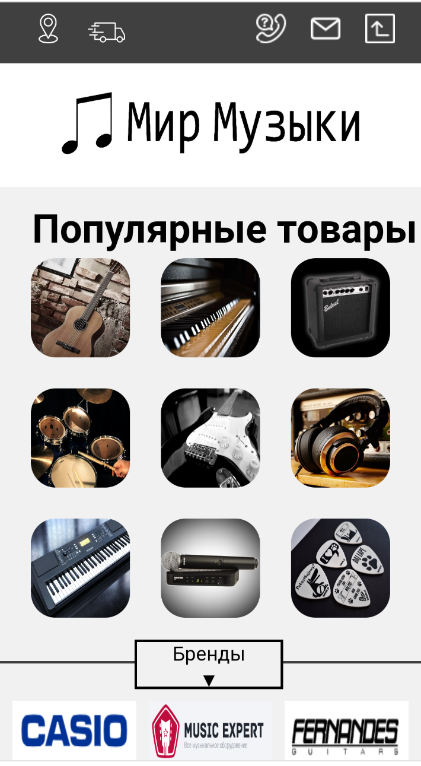

Рисунок 3.2.1 - Ресурс открыт на устройстве BV9600Pro с разрешением экрана 1080 на 2248 пикселей

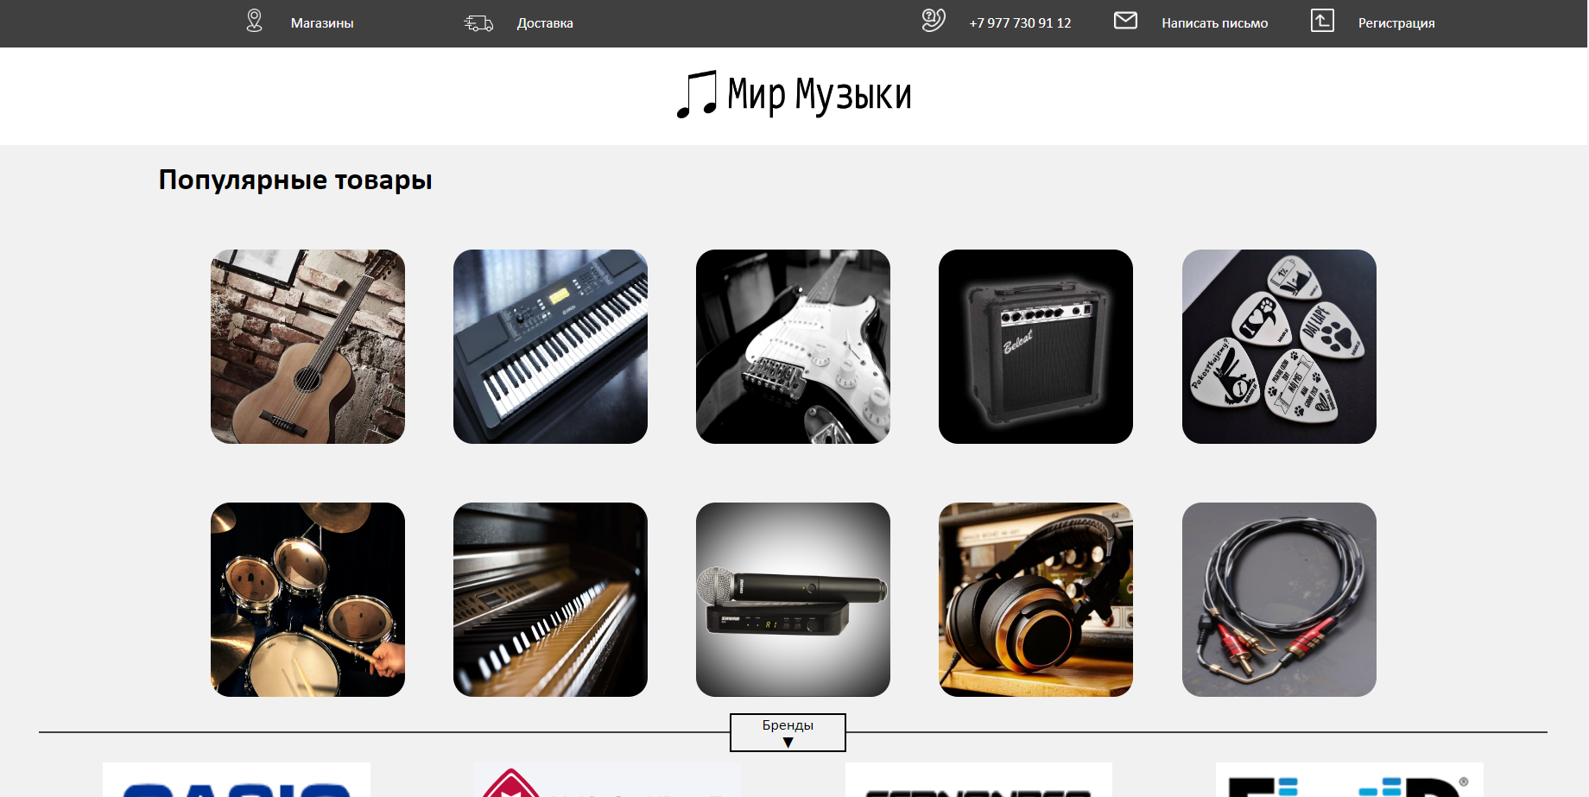

Рисунок 3.2.2 - Ресурс открыт на устройстве MSI Pulse GL66 12UEK с разрешением экрана 1920 на 1080 пикселей

ЗАКЛЮЧЕНИЕ

В результате выполнения данной курсовой работы была разработана клиентская часть интернет-ресурса, интернет-магазина «Мир музыки». Для реализации этой задачи были использованы языки программирования HTML, CSS и JS, которые позволили создать удобный и привлекательный пользовательский интерфейс. В процессе работы были реализованы основные функциональные возможности интернет-магазина, такие как просмотр товаров, добавление их в корзину. Кроме того, были проведены тестирование и отладка реализованных функций с целью обеспечения стабильной работы интернет-ресурса. Также была отображение элементов сайта оптимизировано для основных браузеров и различных устройств. Создание адаптивных компонентов позволило эффективно адаптировать контент и обеспечить корректное отображение на мобильных устройствах.

Тщательный анализ предметной области сыграл важную роль в успешной реализации данной курсовой работы. Этот анализ помог определить ключевые потребности пользователей и основные цели сайта, что в свою очередь позволило эффективно спроектировать интерфейс с учетом требований адаптивности для различных устройств. Результат, выполненный работы позволил создать грамотно функционирующий и интуитивно понятный интернет-ресурс, интернет-магазин “Мир музыки”.

Поставленные задачи в рамках курсовой работы была успешно выполнены.

Ссылка на разработанный интернет ресурс для курсовой работы на тему “Мир музыки”: <https://vvv-vvv1.github.io/KR-Trineev-Pavel-ICBO-13-22/>

Ссылка на исходный код разработанного интернет ресурса для курсовой работы на тему “Мир музыки”: <https://github.com/VVV-VVV1/KR-Trineev-Pavel-ICBO-13-22?tab=readme-ov-file>

СПИСОК ИСПОЛЬЗУЕМЫХ ИСТОЧНИКОВ

1. МИР МУЗЫКИ [Электронный ресурс] URL: <https://mirm.ru/> (Дата обращения: 07.12.2023).
2. МУЗТОРГ [Электронный ресурс] URL: [https://www.muztorg.ru/](https://www.muztorg.ru/%20) (Дата обращения: 07.12.2023).
3. МУЗБЛОК [Электронный ресурс] URL: [https://www.muzblock.ru/](https://www.muzblock.ru/%20) (Дата обращения: 07.12.2023).
4. ДИНАТОН [Электронный ресурс] URL: [https://dynatone.ru/](https://dynatone.ru/%20) (Дата обращения: 07.12.2023).
5. MDN Web Docs Документирует веб-технологии, включая CSS, HTML и JavaScript, с 2005 года URL: <https://developer.mozilla.org/en-US/> (Дата обращения: 07.12.2023).
6. ИТ ШЕФ Сайт о веб-разработке и программировании URL: <https://itchief.ru/> (Дата обращения: 07.12.2023).
7. ДОКА Документация для разработчиков на понятном языке URL: <https://doka.guide/> (Дата обращения: 07.12.2023).
8. Лекции по Разработке клиентских частей интернет-ресурсов. Лектор: Матчин Василий Тимофеевич (Дата обращения: 07.12.2023).
9. ГОСТ 7.32—2017 Система стандартов по информации, библиотечному и издательскому делу ОТЧЕТ О НАУЧНО-ИССЛЕДОВАТЕЛЬСКОЙ РАБОТЕ Структура и правила оформления — М.:Стандартинформ, 2017. — 32 с.
10. LIVE SERVER [Электронный ресурс] URL: [https://marketplace.visualstudio.com/items?itemName=ritwickdey.LiveServer](https://marketplace.visualstudio.com/items?itemName=ritwickdey.LiveServer%20) (Дата обращения: 07.12.2023).
11. LOREM IPSUM [Электронный ресурс] URL: <https://marketplace.visualstudio.com/items?itemName=Tyriar.lorem-ipsum> (Дата обращения: 07.12.2023).